5.3问题三的模型建立和求解

5.3.1 确定清洗单价之下清洗节点的动态决策

**（1）模型建立**

在清洗成本固定为 2元/kW 时，动态决策的目标是：当积灰导致的发电损失≥清洗成本时，立即清洗，最小化总运营成本（发电损失成本加清洗成本），同时通过安全阈值避免极端积灰风险，本文构建一个贪心策略，当累计损失值达到了清洗成本，进行清洗。

* 经济性优先：累积损失超过清洗成本时立即清洗，确保每次清洗的净收益增益覆盖成本；
* 安全性兜底：当积灰指数（DI）均值超过安全阈值时强制清洗，防止不可逆效率损失。

首先是清洗成本定义：



发电损失成本可定义为：



累计损失：



目标函数确定，最小化长期运营成本：



动态决策规则：



**优先级**：经济性触发优先，安全性触发作为极端情况兜底。

**（2）模型求解与分析**

**基于问题二模型，在其基础上我们引入清洗成本，对光伏板进行清洗，使得损失值降低，进而提升最大效益。清洗策略如下，电站1由于有15度的倾角，会导致不易积灰，故而清洗策略可能为0，为正常现象。**

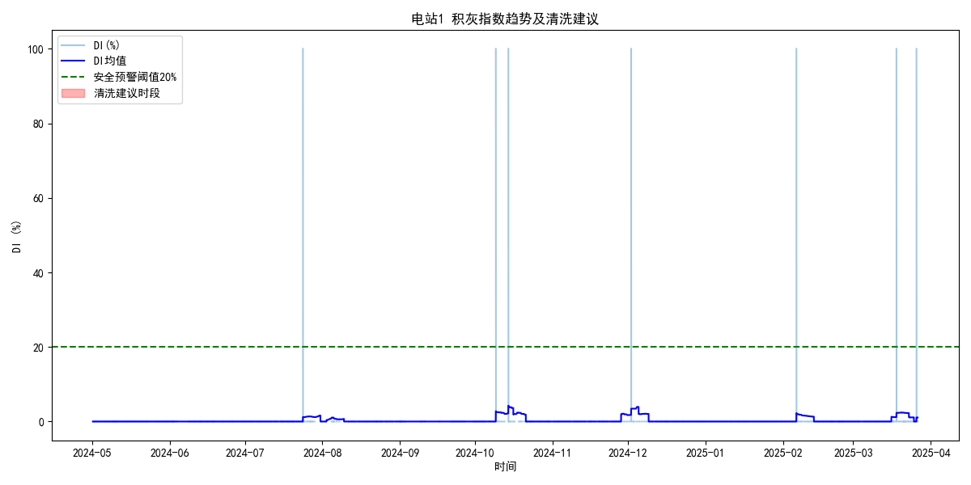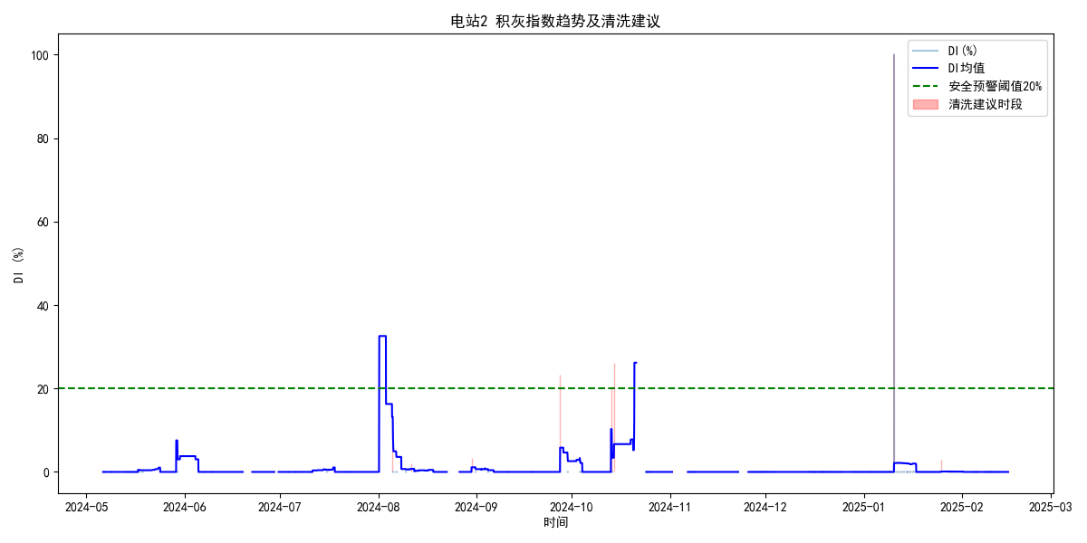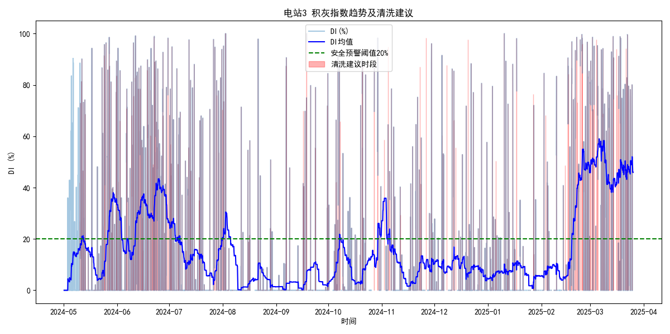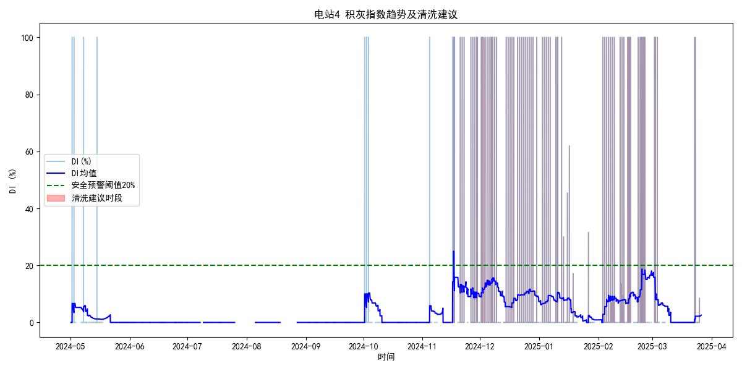

5.3.2 清洗价格变动对于清洗决策影响

**（1）模型建立**

**基于**确定清洗单价之下清洗节点的动态决策**的模型，本文重新构建清洗单价，**分析清洗价格在区间[0.1,5.1] 元/kW内变化时（步长0.1 元/kW），各光伏电站的清洗次数变化规律，揭示价格敏感性与经济性阈值。

由于此时清洗策略会对后续产生影响，我们添加新的指标，在一次清洗之后的三天之内，电站不接受清洗，构建如下模型

当开始清洗时，触发时间变化：



**触发之后会按照时间递减：**



**由于添加了冷却时间，此时对于约束条件应重新改变：**



其余部分仍基于上述模型。

**（2）模型求解与分析**

此处的呈现方式为，不同价格下清洗次数不同折线图，电站一，清洗次数为0，在合理预期之内的正常值，但为了使得发电效率最高化，推荐每年进行一次清理。最后分析一下，电站三变化。

